ARKCLOUD

État des lieux — Sprint 6
Sécurité cloud avancée
Rapport technique complet
07 septembre 2026
Sources : docs/architecture-arkcloud.md · docs/threat-model-stride.md · docs/adr/ (repo ArkCloud) · README.md (repo ArkCloudInfra)

1 Résumé exécutif
Contexte
Le Sprint 6 (« Sécurité cloud avancée ») fait suite à un incident réel : la fuite publique d'un fichier tfplan contenant l'état Terraform complet, avec des secrets en clair (mots de passe admin PostgreSQL, clés de stockage, etc.). La remédiation immédiate — purge de l'historique git, rotation Tier 1 des secrets les plus critiques — a été suivie d'un travail de fond plus large.

Le travail de fond est structuré autour de quatre axes : durcissement de l'infrastructure (logs, chiffrement, IAM), modélisation de menaces STRIDE, réduction du privilège applicatif (rôle arkcloud_app), et vérification active de la restaurabilité plutôt que de la supposer.
État à date : les trois menaces STRIDE nouvellement identifiées ce sprint ont toutes une mitigation vérifiée ou une décision d'acceptation tracée en ADR. La rotation Tier 2 des secrets exposés dans la fuite est complète à l'exception d'un blocage confirmé côté Azure (clés Log Analytics, ticket support ouvert). La fenêtre de restauration PostgreSQL AWS est passée de moins de 24h à 6 jours, plafond réel du compte vérifié en direct plutôt que supposé.

2 Architecture — vue d'ensemble double-cloud
ArkCloud est déployé en double-cloud actif (Azure + AWS), deux piles applicatives complètes et indépendantes plutôt qu'un site principal et un site de secours passif. Chaque cloud héberge son propre frontend Blazor, sa propre API .NET, sa propre base PostgreSQL et ses propres secrets.
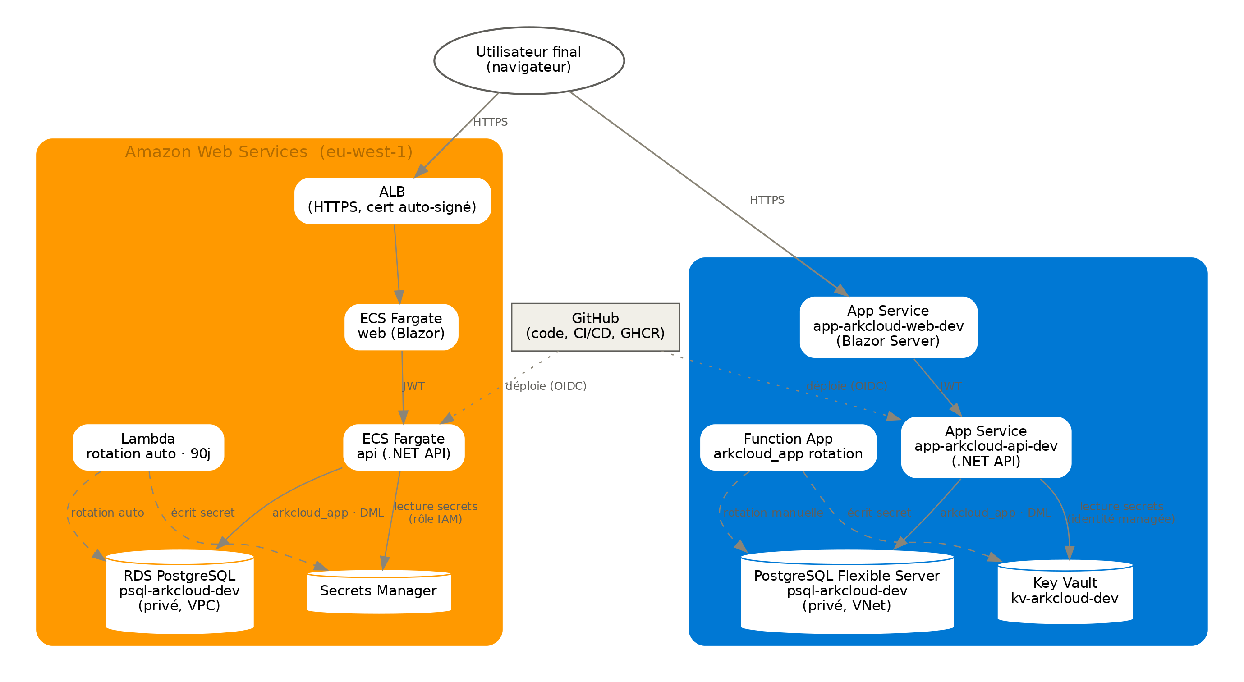

3 Modélisation de menaces STRIDE
Chaque flux de confiance (navigateur → ALB/App Service, Blazor → API, API → base, CI → cloud, rotation automatique → base) a été passé au filtre des 6 catégories STRIDE. Seules les catégories où une menace réelle a été identifiée sont détaillées ci-dessous.

3.1 Navigateur → ALB (AWS) / App Service (Azure)
Catégorie | Menace | Décision
Spoofing | Certificat auto-signé sur l'ALB AWS (pas de domaine réel disponible) | Acceptée — ADR-0003
Tampering | Modification du trafic en transit | Mitigée — HTTPS forcé des deux côtés
Repudiation | Aucun log d'accès ALB au niveau infra | Mitigée (Sprint 6) — bucket S3 dédié, vérifié de bout en bout
Denial of service | Aucun rate limiting au niveau infra | Acceptée pour l'instant — ADR-0008

3.2 Blazor → API
Catégorie | Menace | Décision
Spoofing | Falsification d'identité auprès de l'API | Mitigée — JWT Bearer
Tampering | Falsification du token/requête en transit | Mitigée — JWT signé HMAC + HTTPS
Information disclosure | CORS trop permissif | Mitigée — policy CORS nommée
Elevation of privilege | Accès au-delà du rôle utilisateur | Mitigée — policies d'autorisation serveur

3.3 API → base (PostgreSQL)
Catégorie | Menace | Décision
Spoofing | Service usurpant l'API se connectant directement | Mitigée — réseau privé uniquement
Tampering | Interception/modification du trafic SQL | Mitigée — TLS forcé
Information disclosure | Donnée personnelle fuitant dans les logs applicatifs | À traiter — objet du chantier RGPD séparé
Elevation of privilege | Compte applicatif trop privilégié (arkcloudadmin) | Résolu (Sprint 6) — voir section 4

3.4 CI (GitHub Actions) → cloud
Catégorie | Menace | Décision
Spoofing | Workflow usurpé obtenant des identifiants cloud | Mitigée — OIDC, aucune clé statique
Elevation of privilege | Rôle CI plus permissif que nécessaire | Mitigée (Sprint 6) — AdministratorAccess retiré
Elevation of privilege | GHCR_PAT, secret humain dans le chemin de déploiement | Acceptée — ADR-0007
Repudiation | Modification d'infra sans traçabilité | Mitigée — PR + plan publié + gate manuel

3.5 Rotation automatique (Runbook/Lambda) → base
Catégorie | Menace | Décision
Elevation of privilege | Identité de rotation trop permissive | Mitigée (Sprint 6) — rôles personnalisés dédiés
Denial of service | Rotation ratée rendant la base inaccessible | Partiellement mitigée — alarme CloudWatch (AWS), pas d'équivalent Azure
Tampering | Restaurabilité après rotation jamais vérifiée | Résolu (Sprint 6) — drill réel, voir section 5

3.6 Bilan
Zéro menace en attente
Aucune menace ne reste au statut « à traiter » parmi les trois candidates identifiées spécifiquement par cet exercice STRIDE ce sprint (logs ALB, privilège applicatif, restaurabilité post-rotation) — chacune a une mitigation vérifiée en conditions réelles, pas seulement documentée sur le papier.

- Résolues ce sprint : logs d'accès ALB (repudiation, flux 1), privilège applicatif (élévation, flux 3), restaurabilité post-rotation (tampering, flux 5).
- Acceptées et tracées en ADR : certificat auto-signé (ADR-0003), Jwt:Key non rotatable à chaud (ADR-0004), GHCR_PAT secret humain (ADR-0007), absence de rate limiting infra (ADR-0008).
- Hors périmètre STRIDE, tracé séparément : fuite de donnée personnelle dans les logs (chantier RGPD dédié).

4 Le rôle applicatif arkcloud_app
Jusqu'au Sprint 6, ArkCloud.API se connectait à PostgreSQL comme arkcloudadmin — le compte admin du serveur, avec bien plus de droits que nécessaire pour du CRUD applicatif. Le Sprint 6 bascule vers un rôle dédié, strictement DML (SELECT/INSERT/UPDATE/DELETE, jamais CREATE/DROP/ALTER), vérifié en conditions réelles sur les deux clouds.
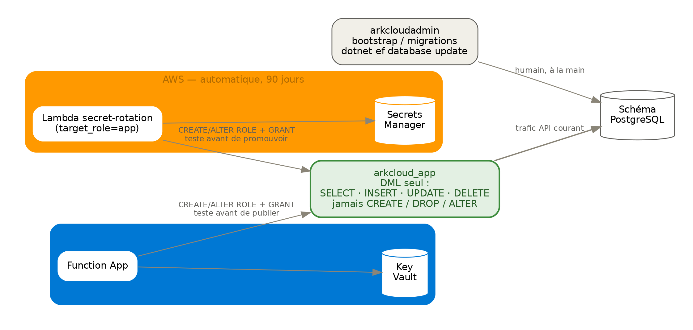
Deux mécanismes de rotation différents, pas par choix esthétique mais parce que les deux Automation/rotation existants n'avaient pas le même point de départ :
 | Azure | AWS
Mécanisme | Function App (Flex Consumption), déclenchement manuel | Lambda existante étendue (target_role=app), automatique 90j
Pourquoi différent | Le Runbook admin n'a aucun accès réseau au VNet — l'étendre demanderait un Hybrid Runbook Worker (VM continue, écarté pour coût/bénéfice) | La Lambda de rotation admin tourne déjà dans le VPC — extension sans nouvel accès réseau
État réel | Rôle créé et rotation vérifiée en conditions réelles (mot de passe testé avant publication) | Bascule confirmée : task definition ECS active, ALB répond 200 OK sur /health
Décision de référence | ADR-0010 (Kudu retenu à terme, implémentation en backlog — le Function App reste le mécanisme réel utilisé) | —

5 Drill de restauration — STRIDE flux 5
Exécuté en conditions réelles le 31/08/2026, pas comme un exercice théorique : snapshot manuel de psql-arkcloud-dev pris, rotation immédiate du secret admin déclenchée, snapshot restauré dans une instance jetable isolée (réseau privé, jamais exposée publiquement). Connexion effectuée depuis une instance EC2 temporaire via AWS Systems Manager (aucune clé SSH, aucune exposition).
- Résultat confirmé : la connexion avec le mot de passe actuel échoue sur l'instance restaurée (FATAL: password authentication failed) — la menace est réelle, pas hypothétique.
- Procédure de récupération testée et validée : récupération de l'ancien mot de passe via la version AWSPREVIOUS du secret, connexion réussie, puis ALTER ROLE pour resynchroniser sur le mot de passe courant.
- Toutes les ressources temporaires du drill détruites après coup — instance RDS, instance EC2, rôle IAM, security group, snapshot manuel — aucune trace persistante.
- Finding annexe : BackupRetentionPeriod de psql-arkcloud-dev à seulement 1 jour, insuffisant pour un PITR au-delà de 24h — traité séparément, voir section 6.

6 Rétention des backups RDS — plafond Free Tier confirmé
La rétention de 1 jour découverte pendant le drill n'était pas un oubli mais une contrainte AWS Free Tier déjà documentée dans le code (7 jours rejeté à la création avec FreeTierRestrictionError), dont le plafond exact n'avait jamais été mesuré. Testé en direct le 07/09/2026 via ModifyDBInstance (apply_immediately) plutôt que supposé :
Valeur testée | Résultat
3 jours | Accepté
6 jours | Accepté
7 jours | Refusé (FreeTierRestrictionError, confirmé dès la création initiale)

Résultat
backup_retention_period relevé à 6 dans environments/dev/main.tf — fenêtre de PITR passée de moins de 24h à 6 jours, sans changer de compte AWS ni de plan tarifaire.

7 Rotation des secrets — Tier 2
Après la rotation Tier 1 (mots de passe admin PostgreSQL, faite en urgence à la découverte de la fuite), le Sprint 6 a traité les secrets restants exposés dans le même tfstate :
Secret | Statut
Clés de compte de stockage Azure (flow logs, storage cost-guard) | Rotées — les deux comptes, les deux clés (primary/secondary)
Certificat auto-signé ALB (clé privée, certificat) | Roté via terraform taint + apply — zéro downtime vérifié (ARN ACM stable)
Clés Automation Account DSC (cost-guard) | Dépriorisées — usage effectivement nul, risque jugé négligeable
Clés partagées Log Analytics Workspace | Bloqué — Microsoft a retiré ces clés de l'UI et l'API REST documentée renvoie une erreur incohérente avec son propre contrat public ; 0 agent legacy connecté au workspace ; ticket support Azure ouvert

8 Registre des décisions d'architecture (ADR)
ADR | Titre | Statut
0003 | Certificat auto-signé sur l'ALB AWS | Acceptée (temporaire)
0004 | Rotation automatique sélective des secrets | Acceptée
0007 | GHCR_PAT — risque accepté | Acceptée
0008 | Rate limiting applicatif seul | Acceptée (temporaire)
0009 | Stratégie de branches et versionning | Acceptée
0010 | Bootstrap/rotation arkcloud_app Azure — Kudu manuel | Acceptée (backlog)
0011 | Authentification passwordless arkcloud_app | Proposée

9 Ce qui reste ouvert
- Ticket support Azure — régénération des clés Log Analytics, en attente de réponse Microsoft.
- Procédure Kudu pour la rotation arkcloud_app côté Azure — en backlog, nécessite d'ajouter un serveur SSH au Dockerfile de l'API (jamais fait à ce jour).
- Authentification passwordless (ADR-0011) — design vérifié, implémentation candidate pour un sprint applicatif dédié (Sprint 7/8).
- Chantier RGPD — minimisation des logs applicatifs, item « à traiter » distinct de STRIDE.

